**之江文宣工作室N问N答**

**1.问：现在大二的学生本学期需要到之江参与讲解吗？研究生也可以参加吗？**

答：首先，大二学生、拿到保研资格的大四学生和研一的学生是我们本次纳新的主要对象，你们也将成为下一届成员的主力；其次，大二学生本学期只需要参加简单的培训和考核，不需要实际参与讲解；最后，我们真诚地欢迎学长学姐们积极参加，因为年级组成结构越复杂，我们的接待时间越好分配，本届就有研一的学长。

**2.报名之后有面试吗？**

答：不需要面试，但我们会组织一次简单的培训与考核。

**3.以什么形式考核？考察什么？难不难？需要多长时间？**

答：第一，考核的重点在于考察大家的责任态度，因为在本届出现了极个别同学虽然报名但是从来不参加例会的情况，并且其也没有参加过考核，不具备讲解能力，所以这样的同学理应被剔除出去。为防止这类情况再度发生，《之江文宣工作室章程》第九条第一款规定：“光华法学院本科生二年级以上、研究生可以参加之江文宣工作室，经考核合格，由队长签发工作证，正式成为之江文宣工作室讲解员。”第二，我们会对大家进行一次培训，培训之前大家需要熟悉基本知识，在我们带领走一遍之后，可以选择当即考核，也可以选择延迟一周再考核。第三，考核非常简单，只要认真准备过了都能通过。第四，最快半天结束，如果之前实在没有准备，我们允许延迟一周再安排考核。总之，只要你是一个有责任心的人都能通过考核。

1. **平时接待任务多吗？会不会和上课发生冲突？**

答：首先，上学期我们一共接待校内外来11批500余人次，所以接待任务并不多，并且大家都很珍惜接待的机会，每一次讲解都是自我展示的提升的机会。以及上学期我们还为纽黑文国际会议的外宾讲解过哦~其次，《之江文宣工作室章程》第三条第一款规定：“之江文宣工作室在每周周五至周日全天接待校内外来客。”并且一切以上课为主，与上课冲突我们有权不接待。

1. **之江文宣工作室现在有多少人？都是哪一级的？**

答：本届是第四届，共有7人，由本科三年级和研究生组成，其中本科生占多数~

1. **将来讲解时的状态是什么样的？**

答：我们有专业的扩音器设备和详略得当、相对可靠的讲解材料，讲解时我们是这样子的：

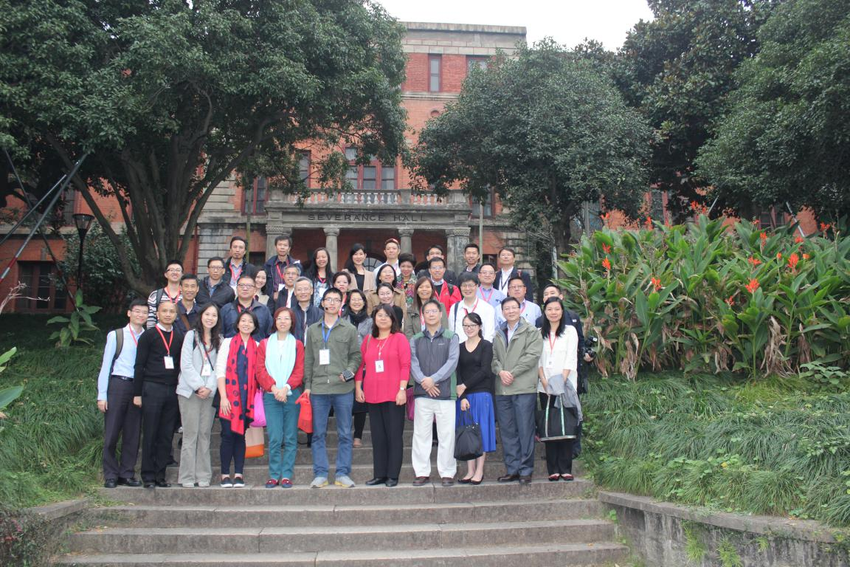

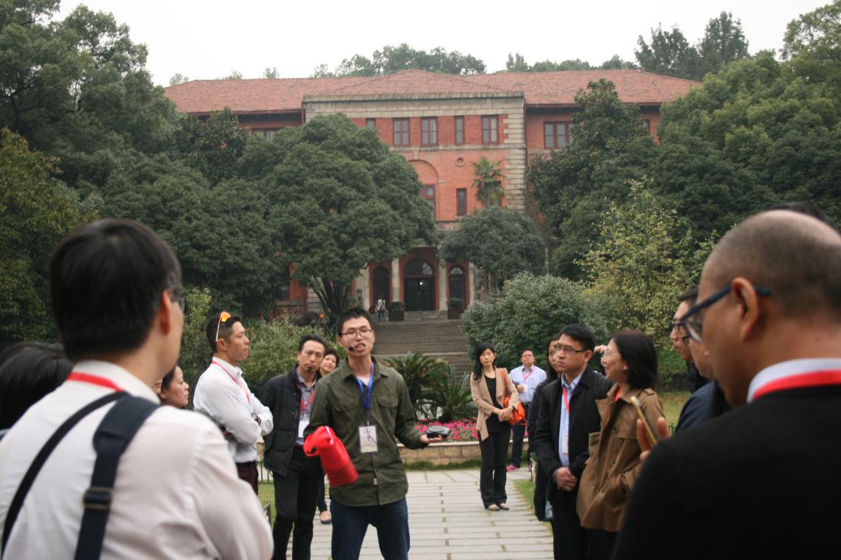

接待第十一期香港特别行政区中级公务员浙江大学国家事务研习课程班学员（2015.10.28）

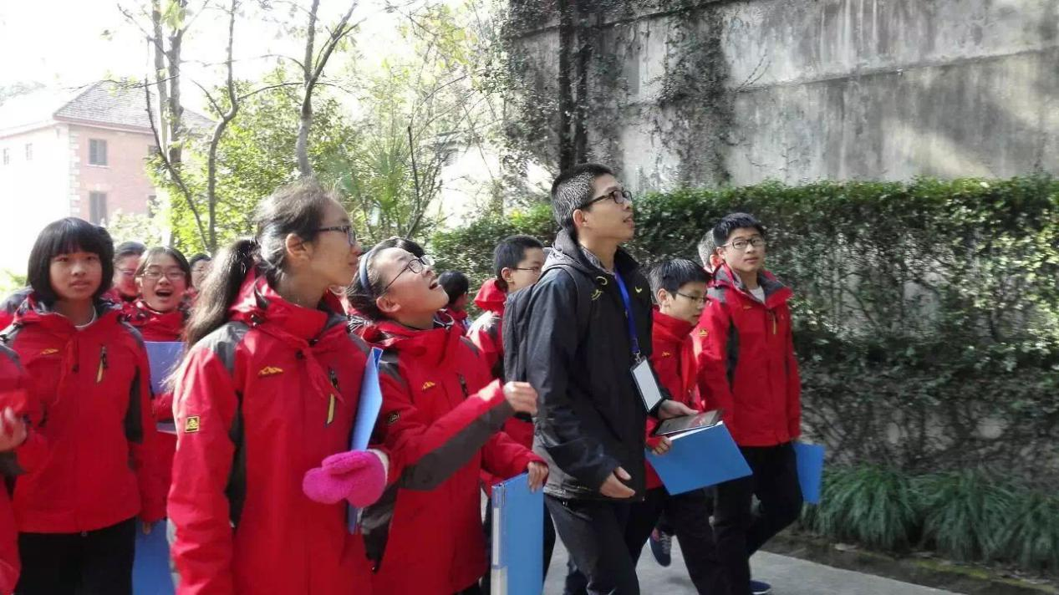

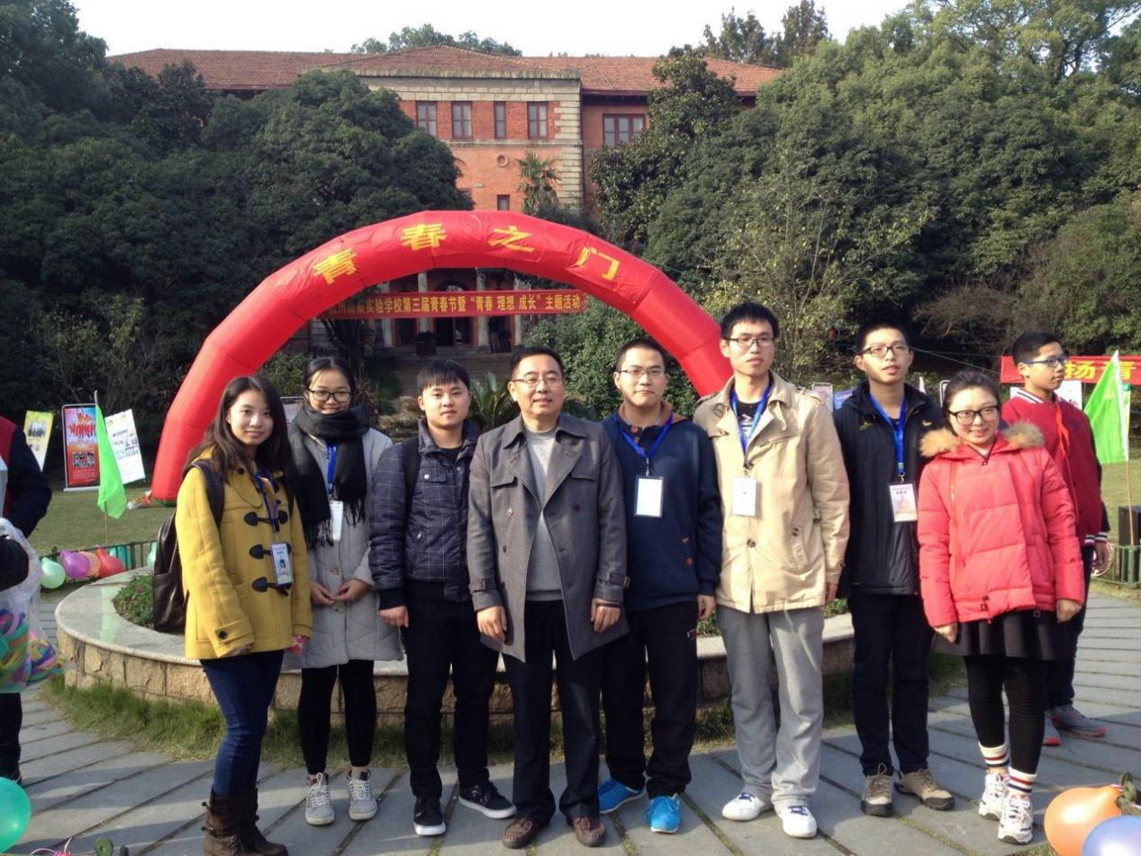接待杭州高新实验学校初二学生（2015.11.27）

1. **第一次讲解会紧张吗？考核的时候紧张怎么办？**

答：坦率地说，每一个同学第一次讲解都会紧张，漏下一些讲解要点是正常的，慢慢就会提高，这也是提高个人展示能力的过程。前文已经强调，只要是准备过的，我们都热烈欢迎，绝不用担心。

*此外还有任何疑问，可随时短信联系17816858548/592162，谢同学*